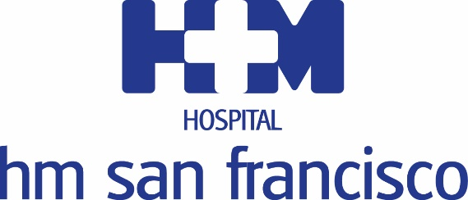

La sexta edición de este certamen vuelve a contar con las categorías jurado y votación popular

LAS CANDIDATURAS AL ‘PREMIO MEJOR APP SANITARIA’ DEL HOSPITAL HM SAN FRANCISCO PODRÁN PRESENTARSE HASTA EL MARTES 16 DE ENERO

- Este galardón tiene como objetivo reconocer a las mejores aplicaciones móviles sanitarias de nuestro país

- La dotación económica de este premio, entre sus dos categorías, asciende a 6.000 euros

León, 12 de enero de 2018. El plazo de presentación de candidaturas para optar al ‘Premio Mejor App Sanitaria’, que organiza el Hospital HM San Francisco, finaliza el próximo martes 16 de enero. Las entidades que quieran formalizar un candidato deben enviar toda la documentación a mejorappsanitaria@hmhospitales.com .

El ‘Premio Mejor App Sanitaria’, que este año llega a su sexta edición, tiene como finalidad distinguir a las mejores aplicaciones móviles relacionadas con la salud y desarrolladas en España.

Como en ediciones anteriores, el ‘Premio Mejor App Sanitaria’ cuenta con las categorías jurado y votación popular. En la primera de ellas los encargados de elegir a la mejor app serán diferentes personalidades de los sectores de la salud y de las nuevas tecnologías, mientras que la categoría votación popular será para la candidatura que reciba más apoyo de los internautas, a través de la página web www.clinicasanfrancisco.es . Dichas votaciones se desarrollarán del 19 al 31 de enero de 2018.

La aplicación móvil elegida por el jurado será premiada con 2.000 euros para la mejora de sus utilidades o el desarrollo de una nueva app y 2.000 euros en cesión de espacios publicitarios en el canal de televisión de HM San Francisco y HM Regla. Por su parte, la candidatura que reciba más respaldo en la votación popular recibirá los 2.000 euros en cesión de espacios publicitarios.

En 2016 el jurado del 'Premio Mejor App Sanitaria' eligió a ClepIO como la mejor app del año, mientras que Celiaquitos fue la aplicación móvil con más votos de los internautas. ClepIO es una plataforma en línea en la que el usuario puede gestionar su historial médico y llevar un registro personal de su salud y de la de sus familiares. Por su parte, gracias a Celiaquitos el usuario puede conocer más de 5.000 restaurantes, hoteles, bares y pastelerías de toda España donde pueden comer sin preocuparse del gluten, pudiendo buscarlos por localización más cercana y consultar las opiniones sobre cada uno de ellos aportadas por otras personas.
HM Hospitales
Los hospitales leoneses HM San Francisco y HM Regla forman parte de HM Hospitales, el grupo hospitalario privado de referencia a nivel nacional, que basa su oferta en la excelencia asistencial sumada a la investigación, la docencia, la constante innovación tecnológica y la publicación de resultados.

En la actualidad HM San Francisco y HM Regla cuenta con una plantilla de más de 250 profesionales y una completa guía médica compuesta por más de 150 especialistas, lo que permite ofrecer una medicina de calidad e innovadora centrada en el cuidado de la salud y el bienestar de sus pacientes y familiares.

HM Hospitales está formado por 38 centros asistenciales: 14 hospitales, 3 centros integrales de alta especialización en Oncología, Cardiología y Neurociencias, además de 21 policlínicos. Todos ellos trabajan de manera coordinada para ofrecer una gestión integral de las necesidades y requerimientos de sus pacientes.

Más información: www.hmhospitales.com

Más información para medios:
DPTO. DE COMUNICACIÓN DE HM HOSPITALES
Pedro Lechuga Mallo
Tel.: 987 20 23 00 Ext 513 / Móvil 638 84 63 84
E-mail: plechuga@hmhospitales.com

